Dutch Museum Gift Shop viert Museum Store Sunday op ZONDAG 29 NOVEMBER
Op zondag 29 november 2020, tijdens Museum Store Sunday, laten voor het vierde opeenvolgende jaar meer dan 1.400 museumwinkels, 22 landen en vijf continenten zien hoe je inspirerend kunt winkelen bij musea en culturele instellingen. Shop tijdens deze dag online bij www.dutchmuseumgiftshop.nl voor unieke cadeaus en ondersteun hiermee de musea, lokale winkels en betrokken kunstenaars.

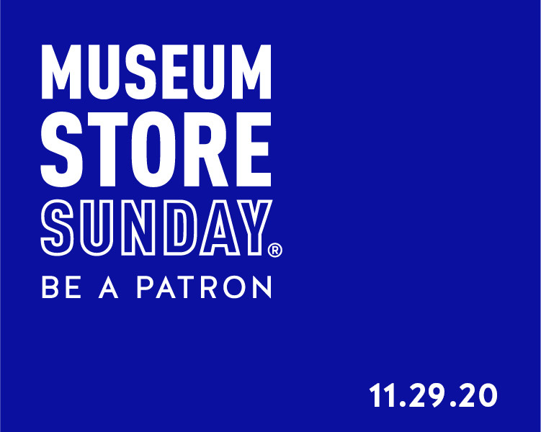

De musea van Dutch Museum Gift Shop doen mee aan dit jaarlijkse initiatief waarbij museumwinkels over de hele wereld kwaliteitscadeau's vol inspiratie en educatieve waarde aanbieden tegen gereduceerd tarief. Met je aankoop ondersteun je de musea, locale ondernemers en betrokken kunstenaars. Via DMGS kun je artikelen kopen van onder meer: Eye Filmmuseum, het Rijksmuseum, Tropenmuseum, De Kunsthal, het Maritiem Museum en het Joods Historisch Kwartier.
Museumwinkels zijn de beste plek om interessante, educatieve en unieke cadeau's te kopen. Je ondersteunt daarnaast kleinschalige locale producenten en je houdt onze culturele instellingen in leven. Zeker nu, in deze tijd, is het zo belangrijk om ons museum te steunen. Marjan Vos – Store manager – Eye Filmmuseum
Blue Anderson, voorzitter van de Raad van Bestuur van de Museum Store Association en directeur van Visitor Services voor het Columbia River Maritime Museum, vertelt:
Op Museum Store Sunday moedigen we shoppers aan om 'Be a Patron' te worden van hun favoriete museumwinkel om niet alleen geïnspireerd te raken , maar om creatieve en educatieve geschenken voor vrienden en familie te kopen, om deze belangrijke locaties de broodnodige ondersteuning te geven.
Of het nu online of persoonlijk is, Museum Store Sunday is een geweldige kans voor consumenten over de hele wereld om lokaal te winkelen, ambachtslieden en kleine leveranciers te steunen, iets terug te doen voor de gemeenschap en unieke cadeaus voor dierbaren te vinden. "
In deze tijden kunnen shoppers uitkijken naar Museum Store Sunday als de wereldwijde jaarlijkse dag om musea te ondersteunen - en te winkelen. Hoewel er elk jaar maar één museumwinkelzondag is, wordt iedereen aangemoedigd om het hele jaar door 'beschermheer' van musea en museumwinkels te zijn.
Voor meer informatie over evenementen en acties tijdens Museum Store Sunday bij Dutch Museum Gift Shop ga je naar
www.dutchmuseumgiftshop.nl
en volg ons op social media
- Facebook: https://www.facebook.com/dutchmuseumgiftshop/
- Instagram: https://www.instagram.com/museumgifts/
- Twitter: https://twitter.com/museumgifts
Ga voor actuele informatie over Museum Store Sunday en een lijst van wereldwijde museumwinkeldeelnemers naar www.museumstoresunday.org en:
- Volg Museum Store Sunday op Instagram op @museumstoresunday
- Vind Museum Store Sunday leuk op Facebook op facebook.com/museumstoresunday
Over Dutch Museum Gift Shop
DMGS heeft als doel het promoten en verkopen van artikelen uit de museumshops van Nederlandse musea om cultureel erfgoed te ondersteunen en musea een onafhankelijke bron van inkomsten te geven.
Over de Museum Store Association (MSA)
De Museum Store Association is een 501 (c) 3 internationale organisatie met als missie het bevorderen van de non-profit detailhandel, haar museumwinkels en het succes van de professionals die erbij betrokken zijn. MSA biedt het hele jaar door educatieve informatie en programma's, met als hoogtepunt een jaarlijkse conferentie en vakbeurs waarin het beste in de branche wordt belicht. Door te pleiten voor en het aanmoedigen van hoge standaarden van samengestelde producten, kennis en professionaliteit, helpt MSA museumwinkels en hun non-profit retailprofessionals hun instellingen en het publiek beter van dienst te zijn. Ga voor meer informatie naar
www.museumstoreassociation.org
Voor meer informatie over Dutch Museum Gift Shop
Neem contact op met: Jitske Naberman - +31 (0) 6 55154335
Neem voor meer informatie over Museum Store Sunday contact op met:
Museum Store Association
Emily Kowalski, communicatieadviseur, communications@museumstoreassociation.org

Over: Honeydew
Honeydew is gespecialiseerd in het ontwikkelen van websites, apps, logo&#039;s &amp; strategie. We combineren duidelijk en krachtig ontwerp met betrokken en begrijpelijke techniek.

Newsroom
Bekijk het volledige persbericht inclusief meer foto's en video's in onze Newsroom.
Bekijk het volledige persbericht
Bekijk alle voorgaande persberichten

Contact information
Name: Jitske Naberman
Email: jitske@honeydew.nl
Phone: 06-55154335

